

Министерство науки и высшего образования Российской Федерации

Федеральное государственное автономное образовательное учреждение высшего образования «Уральский федеральный университет имени первого Президента России Б. Н. Ельцина» (УрФУ)

Институт радиоэлектроники и информационных технологий – РТФ

ОТЧЕТ

о проектной работе

по теме: Распознавание объектов

по дисциплине: Проектный практикум 1A

Команда: БАЛАBOTS

Екатеринбург

2022

СОДЕРЖАНИЕ

Команда 3

Целевая Аудитория 4

Проблема, цель и задачи 5

Календарный план проекта 6

Анализ аналогов 7

MVP 9

Стек для разработки 10

Реализация 11

Заключение 13

Команда

* Кордюкова Евгения Егоровна РИ-110943 ­­­­– тимлид
* Зеланд Анастасия Юрьевна РИ-110943 – дизайнер
* Рощин Вадим Олегович РИ-110943 – аналитик

Целевая Аудитория

* пользователями детектора медицинских масок могут быть компании и предприятия любой отрасли и любого типа;
* детектор можно использовать в местах повышенного скопления людей (магазины, торговые центры, аэропорт, вокзал, общественный транспорт);
* можно использовать в учебных заведениях: школах и университетах. Например, в Уральском Федеральном Университете, проходя через металлодетектор без маски, прозвучит фраза «Please wear a mask».

Проблема, цель и задачи

Для начала мы выявили проблему, актуальную в наше время:

* распространение инфекций и вирусов

Для решения этой проблемы целью нашего проекта было создать нейронную сеть, которая будет определять в маске человек или нет, что поможет снизить риск распространения инфекций, которые передаются респираторным путём.

Для этого были поставлены следующие задачи:

* обучение нейронной сети;
* составление датасета;
* создание макета веб-сайта;
* создание веб-сайта.

Календарный план проекта

Название проекта: БАЛАBOTS

Руководитель проекта: Паклина Валентина Михайловна

Таблица 1 – Календарный план



Анализ аналогов

Аналогами нашего проекта являются также детекторы масок, вот некоторые из них:

1. Детектор масок Xeoma (<https://felenasoft.com/xeoma/ru/articles/> mask-detector)

Плюсы и минусы данного детектора:

* можно использовать уведомления и реакции Xeoma для оповещения в режиме реального времени уполномоченных лиц об обнаружении людей в масках или без медицинских масок;
* не нагружает сеть;
* выбор тарифов.

1. Нейросетевой детектор защитных масок TRASSIR Face Mask Detector (<https://www.dssl.ru/products/face-mask-detector>)

Плюсы и минусы данного детектора:

* работает только на видеорегистраторах TRASSIR серии Neuro Station;
* модуль можно интегрировать с турникетами и автоматическими входными дверьми, не пропуская людей без маски.

1. Детектор отсутствия масок Macroscop (https://macroscop .com/produkty/programma-dlya-ip-kamer/detektor-otsutstviya-masok-1)

Плюсы и минусы данного детектора:

* модуль способен одновременно обнаруживать в кадре до десяти человек без масок (если позволяют вычислительные мощности);
* модуль не распознает лица, не может отличить одно человека от другого;
* при обнаружении события нарушения (без маски) модуль на короткое время выдает лицо человека красным квадратом в клиентском приложении и создает соответствующее сообщение в журнале событий.

1. Детектор защитных масок Дом.ру (https://ekat.b2b.dom.ru /products/mask-detector)

Плюсы и минусы данного детектора:

* отчёты о количестве людей без масок и журнал событий позволят отслеживать систематику нарушений;
* видеоархив поможет выявить частых нарушителей и проводить профилактические мероприятия с ними;
* при отсутствии маски система уведомит руководителя или ответственного за соблюдение мер безопасности сотрудника. Ему придёт push или email уведомление.

Подводя итоги анализа, можно выделить основные плюсы:

* точное распознавание наличия медицинской маски;
* интегрирование модуля в видеокамеры, турникеты и металлодетекторы;
* оповещения о нарушении масочного режима.

MVP

Мы создадим нейронную сеть, которую внедрим на веб-сайт, чтобы каждый человек мог им воспользоваться. Также этим детектором масок могут воспользоваться учебные заведения, бизнес-центры и т. д.

Главной функцией нашего веб-сайта является определение маски на лице человека.

Требования к MVP:

* веб-сайт с простым и понятным интерфейсом;
* определение маски на лице и оповещение человека (красная/зелёная обводка камеры);
* быстрая работа веб-сайта.

Стек для разработки

Для реализации нашего проекта мы использовали следующий стек технологий:

1. ­Google Collaboratory – для создания и обучения модели нейронной сети.
2. Keras – для создания и обучения модели нейронной сети.
3. Tensorflow – для создания и обучения модели нейронной сети.
4. HTML, CSS – для созданий сайта.

Реализация

На данный момент мы имеем готовый сайт с обученной моделью, которая может определять есть ли на лице маска или нет (рис.1, рис.2, рис.3).

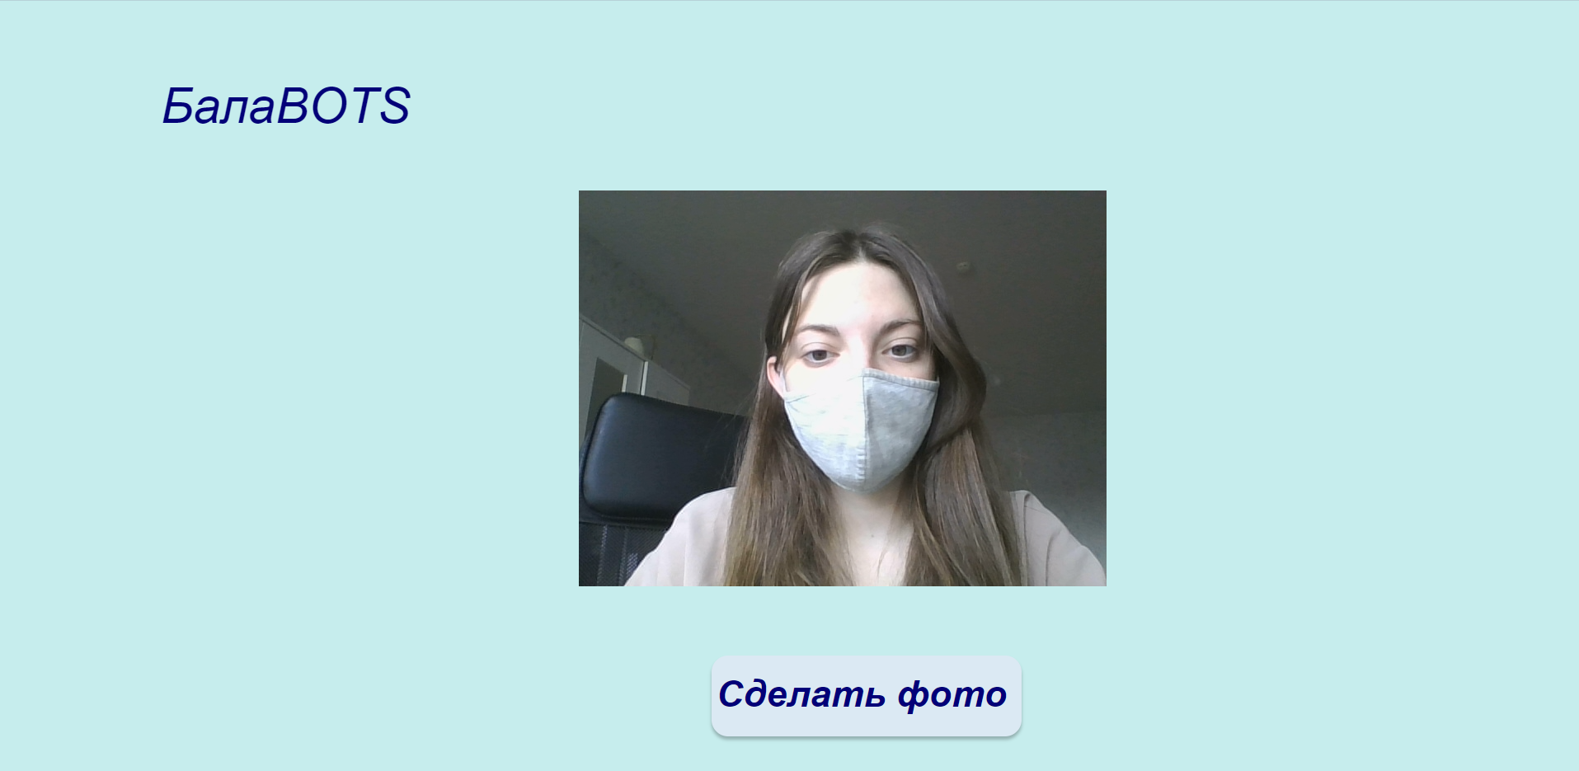

Рисунок 1 – Главная страница сайта

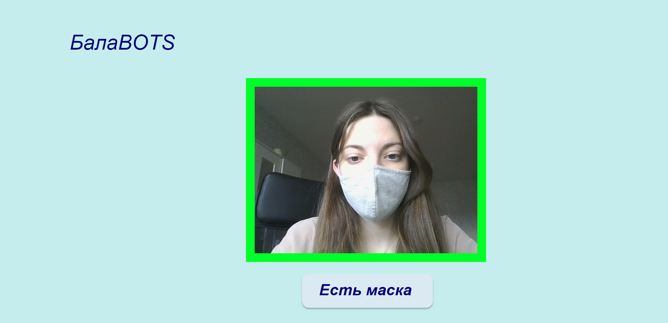

Рисунок 2 – Предсказание модели

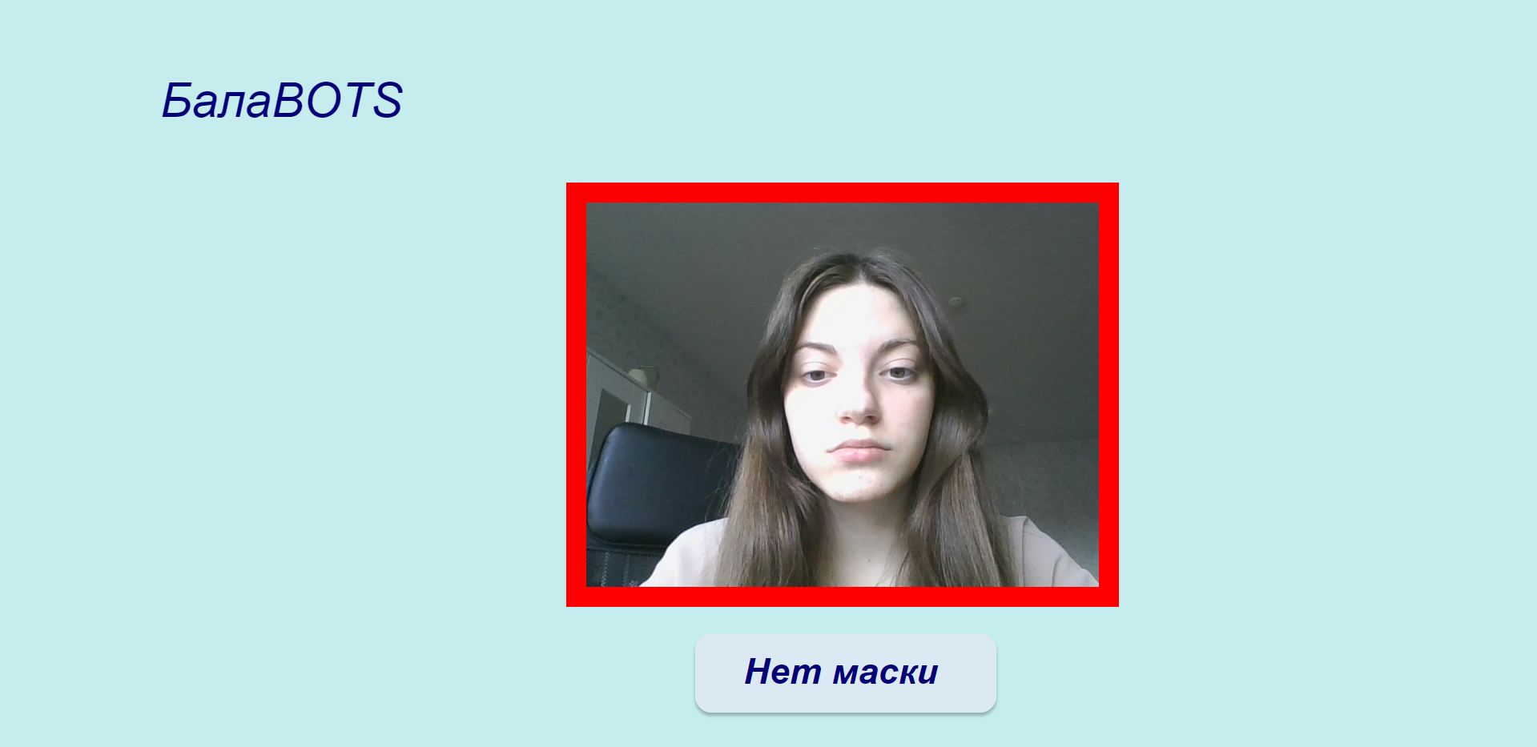

Рисунок 3 – Предсказание модели

Заключение

В итоге мы пришли к тому, что сделали детектор масок, который поможет снизить риск распространения инфекций, которые передаются респираторным путём. В ходе работы мы научились работать с такими средами, как Google Collaboratory, Keras и Tensorflow. Узнали, как создавать сайты с помощью HTML и CSS.